Resolución del Pleno del Instituto de Transparencia, Acceso a la Información Pública y Protección de Datos Personales del Estado de México y Municipios, con domicilio en Metepec, Estado de México, a dos de julio de dos mil veinticinco.

VISTO el expediente electrónico formado con motivo del recurso de revisión número 02185/INFOEM/IP/RR/2025, interpuesto por la C. XXXXXXXXXXXXXXXXXXXXXXXX, en lo sucesivo La Recurrente, en contra de la respuesta del Sistema de Autopistas, Aeropuertos, Servicios Conexos y Auxiliares del Estado de México, en lo subsecuente El Sujeto Obligado, se procede a dictar la presente resolución.

A N T E C E D E N T E S

PRIMERO. De la Solicitud de Información.
Con fecha veintitrés de enero de dos mil veinticinco, La Recurrente presentó mediante el Sistema de Acceso a la Información Mexiquense (SAIMEX), solicitud de información registrada con el número de expediente 00005/SAASCAEM/IP/2025, mediante la cual solicitó información en el tenor siguiente:
“Solicito respetuosamente se me proporcione copia del Estudio de Impacto Urbano que la empresa Anesa Holding S.A. de C.V. debió someter a dictamen ante la Secretaría de Desarrollo Urbano y Vivienda de la Ciudad de México (SEDUVI) con motivo de la construcción de la obra denominada Macrolibramiento Mexiquense, así como el dictamen emitido por esta Secretaría como resultado de dicho análisis. El Macrolibramiento Mexiquense es una obra que actualmente se construye sobre Calzada de las Armas en la zona limítrofe del municipio de Naucalpan y la Alcaldia Azcapotzalco” (Sic)
Modalidad de entrega: A través del SAIMEX.

SEGUNDO. De la prórroga del Sujeto Obligado.
De las constancias que obran en los expedientes electrónicos del SAIMEX, se advierte que en fecha doce de febrero de dos mil veinticinco, El Sujeto Obligado solicitó prórroga de siete días para recabar la información solicitada y dar cumplimiento a lo requerido por La Recurrente, advirtiendo que dicha prórroga NO cumple con lo establecido en el artículo 49, fracción II, así como en el artículo 163 segundo párrafo, de la Ley de Transparencia y Acceso a la Información Pública del Estado de México y Municipios.

TERCERO. De la respuesta del Sujeto Obligado.
En el expediente electrónico SAIMEX, se aprecia que el veinticinco de febrero de dos mil veinticinco, El Sujeto Obligado dio respuesta a la solicitud de información en los siguientes términos:
“En respuesta a la solicitud recibida, nos permitimos hacer de su conocimiento que con fundamento en el artículo 53, Fracciones: II, V y VI de la Ley de Transparencia y Acceso a la Información Pública del Estado de México y Municipios, le contestamos que:
Oficio Núm. 220C0201000500S/065/2025 Naucalpan de Juárez, México 25 de febrero de 2025 Solicitud de Información: 00005/SAASCAEM/IP/2025 Solicitante se Información Presente: En atención a su solicitud de información con número de folio 00005/AASCAEM/IP/2025, ingresada el pasado 23 de enero de 2025, a través del Sistema de Acceso a la Información Mexiquense (SAIMEX); en la cual se solicita lo siguiente: “Solicito respetuosamente se me proporcione copia del Estudio de Impacto Urbano que la empresa Anesa Holding S.A. de C.V. debió someter a dictamen ante la Secretaría de Desarrollo Urbano y Vivienda de la Ciudad de México (SEDUVI) con motivo de la construcción de la obra denominada Macrolibramiento Mexiquense, así como el dictamen emitido por esta Secretaría como resultado de dicho análisis. El Macrolibramiento Mexiquense es una obra que actualmente se construye sobre Calzada de las Armas en la zona limítrofe del municipio de Naucalpan y la Alcaldia Azcapotzalco.” Sic. Por lo que antecede, se anexa al presente la respuesta emitida por la Dirección de Proyectos y Control de Obras del Sistema de Autopistas, Aeropuertos, Servicios Conexos y Auxiliares del Estado de México (SAASCAEM), mediante el oficio número 220C0201010000L/211/2025. Lo anterior, se sustenta en los artículos 1, 4, 6, 16, y 17 de la Ley General de Transparencia y Acceso a la Información Pública; 2 fracción II, 3 fracción XXXIX, 4, 7, 11, 12 Párrafo Segundo, 24 fracciones XI y XIX, 50, 51, 52, 53 fracciones II, V, VI y XII, 58, 59 fracciones I, II y III, 162 de la Ley de Transparencia y Acceso a la Información Pública del Estado de México y Municipios. Adicional a lo anterior, se notifica que en términos de los artículos 176, 177, 178 y 179 de la ley de Transparencia y Acceso a la Información Pública del Estado de México y Municipios, usted puede hacer valer su derecho y cuenta con 15 días hábiles siguientes a la fecha de la notificación de la respuesta, para interponer un recurso de revisión de manera directa o por medios electrónicos. Sin más por el momento, envio un cordial saludo. Atentamente Lic. Saida Gisela Mendoza Soria Jefa de la Unidad de Apoyo Técnico e Informática y Titular de Transparencia” (Sic)
Adicionalmente, El Sujeto Obligado adjuntó los documentos electrónicos “SOLICITUD SAIMEX 0005 (3) (2).pdf” y “resp sol 5.pdf”, cuyo contenido será materia de análisis en el considerando respectivo.

CUARTO. Del recurso de revisión.
Inconforme con la respuesta por El Sujeto Obligado, La Recurrente interpuso recurso de revisión, en fecha veintisiete de febrero de dos mil veinticinco, el cual fue registrado en el sistema electrónico con el expediente 02185/INFOEM/IP/RR/2025, en el cual arguye las siguientes manifestaciones:
Acto Impugnado:
“El documento que anexan para contestar la petición es inválido y no corresponde a lo que estoy preguntando” (Sic)
Razones o motivos de la inconformidad:
“La información que se pide es es Estudio de Impacto Urbano y el dictamen de la autoridad ante la que se presenta de la obra denominada Macrolibramiento Mexiquense. Lo que me contestan es un oficio que ya ha perdido validez” (Sic)

QUINTO. Del turno del recurso de revisión.
Medio de impugnación que le fue turnado al Comisionado presidente José Martínez Vilchis, por medio del sistema electrónico en términos del arábigo 185 fracción I de la Ley de Transparencia y Acceso a la información Pública del Estado de México y Municipios, del cual recayó acuerdo de admisión en fecha cinco de marzo de dos mil veinticinco, determinándose en él, un plazo de siete días para que las partes manifestaran lo que a su derecho corresponda en términos del numeral ya citado.

SEXTO. De la etapa de instrucción.
Así, en la etapa de instrucción, de las constancias que obran en los expedientes electrónicos de los recursos de revisión se advierte que en fecha cinco de marzo de dos mil veinticinco, El Sujeto Obligado rindió su informe justificado, mismo que fue puesto a la vista el dieciocho de marzo de los corrientes.

Por lo cual se decretó el cierre de instrucción con fecha veinticuatro de marzo de dos mil veinticinco, en términos del artículo 185 Fracción VI de la Ley de Transparencia y Acceso a la Información Pública del Estado de México y Municipios, iniciando el término legal para dictar resolución definitiva del asunto.

El día treinta de abril del año en curso, con fundamento en el artículo 181, párrafo tercero, de la Ley de Transparencia y Acceso a la Información Pública del Estado de México y Municipios, se amplió por un periodo de quince días, el plazo para resolver el citado medio de impugnación, con el fin de contar con los elementos suficientes para proponer al Pleno de este Instituto la resolución que en derecho corresponda.

C O N S I D E R A N D O
PRIMERO. De la competencia.
Este Instituto de Transparencia, Acceso a la Información Pública y Protección de Datos Personales del Estado de México y Municipios es competente para conocer y resolver el presente Recurso de Revisión, conforme a lo dispuesto en el artículo 5o párrafos trigésimo tercero, trigésimo noveno, cuadragésimo y cuadragésimo primero, fracción VIII de la Constitución Política del Estado Libre y Soberano de México; ordinal 2, fracción II, 13, 29, 36, fracciones I y II, 176, 178, 179, 181 párrafo tercero y 185 de la Ley de Transparencia y Acceso a la Información Pública del Estado de México y Municipios; y 9, fracciones I y XXIII y 11 del Reglamento Interior del Instituto de Transparencia, Acceso a la Información Pública y Protección de Datos Personales del Estado de México y Municipios.

SEGUNDO. Sobre los alcances del recurso de revisión.
Derivado de la impugnación realizada, es preciso e importante señalar que el recurso de revisión inmerso en la Ley de Transparencia vigente en la entidad, tiene el fin y alcance que señalan los numerales 176, 179, 181 párrafo cuarto, 194 y 195 y demás aplicables de la Ley de Transparencia y Acceso a la Información Pública del Estado de México y Municipios vigente, el cual será analizado conforme a las actuaciones que obren en el expediente electrónico, con la finalidad de reparar cualquier posible afectación al derecho de acceso a la información pública y garantizando el principio rector de máxima publicidad.

TERCERO. De las causas de improcedencia.
En el procedimiento de acceso a la información y de los medios de impugnación de la materia, se advierten diversos supuestos de procedibilidad, los cuales deben estudiarse con la finalidad de dar cumplimiento a los principios de legalidad y objetividad inmersos en el artículo 9, de Ley de Transparencia y Acceso a la Información Pública del Estado de México y Municipios, en correlación con la seguridad jurídica que debe generar lo actuado ante este Organismo garante.
Siendo facultad de este Órgano entrar al estudio de las causas de improcedencia que hagan valer las partes o que se adviertan de oficio por este Resolutor y por ende objeto de análisis previo al estudio de fondo del asunto, en los presupuestos procesales sobre el inicio o trámite de un proceso, generando eficacia jurídica en las resoluciones, máxime que se trata de una figura procesal adoptada en la ley de la materia, la cual impide su estudio y resolución cuando una vez admitido el recurso de revisión se advierta una causa de improcedencia que permita sobreseer el recurso de revisión, sin estudiar el fondo del asunto; circunstancias anteriores que no son incompatibles con el derecho de acceso a la justicia, ya que éste no se coarta por regular causas de improcedencia y sobreseimiento con tales fines.
Así las cosas, del análisis de los expedientes electrónicos no se advierte ninguna causa de improcedencia que se actualice ni mucho menos alguna hecha valer por alguna de las partes, procediendo al estudio del fondo del asunto, en los siguientes términos.

CUARTO. Estudio y resolución del asunto
El análisis del presente recurso, se basará en el contenido íntegro de las actuaciones que obran en el expediente electrónico, para así estar en posibilidad este Órgano Colegiado de dictar el fallo correspondiente conforme a derecho, tomando en consideración los elementos aportados por las partes y respetando en todo momento al principio de máxima publicidad consagrado en nuestra Constitución Federal, Local y demás leyes aplicables en la materia, así como en los tratados internacionales en los que el Estado Mexicano sea parte, en concordancia con el párrafo tercero del artículo 1 de la Constitución Federal y el diverso 8 de la Ley de Transparencia local.
En este tenor, es necesario subrayar que el derecho de acceso a la información pública implica que cualquier persona conozca la información contenida en los documentos que se encuentren en los archivos de los sujetos obligados, conforme a los artículos 4, 12, 24 último párrafo y 160 de la Ley local en la materia, que a la letra citan:
“Artículo 4. El derecho humano de acceso a la información pública es la prerrogativa de las personas para buscar, difundir, investigar, recabar, recibir y solicitar información pública, sin necesidad de acreditar personalidad ni interés jurídico.
Toda la información generada, obtenida, adquirida, transformada, administrada o en posesión de los sujetos obligados es pública y accesible de manera permanente a cualquier persona, en los términos y condiciones que se establezcan en los tratados internacionales de los que el Estado mexicano sea parte, en la Ley General, la presente Ley y demás disposiciones de la materia, privilegiando el principio de máxima publicidad de la información. Solo podrá ser clasificada excepcionalmente como reservada temporalmente por razones de interés público, en los términos de las causas legítimas y estrictamente necesarias previstas por esta Ley.
Los sujetos obligados deben poner en práctica, políticas y programas de acceso a la información que se apeguen a criterios de publicidad, veracidad, oportunidad, precisión y suficiencia en beneficio de los solicitantes.
Artículo 12. Quienes generen, recopilen, administren, manejen, procesen, archiven o conserven información pública serán responsables de la misma en los términos de las disposiciones jurídicas aplicables.
Los sujetos obligados sólo proporcionarán la información pública que se les requiera y que obre en sus archivos y en el estado en que ésta se encuentre. La obligación de proporcionar información no comprende el procesamiento de la misma, ni el presentarla conforme al interés del solicitante; no estarán obligados a generarla, resumirla, efectuar cálculos o practicar investigaciones.
(…)
Artículo 24.
(…)
Los sujetos obligados solo proporcionarán la información pública que generen, administren o posean en el ejercicio de sus atribuciones.”
(…)
Artículo 160. Los sujetos obligados deberán otorgar acceso a los documentos que se encuentren en sus archivos o que estén obligados a documentar de acuerdo con sus facultades, competencias o funciones en el formato que el solicitante manifieste, de entre aquellos formatos existentes, conforme a las características físicas de la información o del lugar donde se encuentre así lo permita.
En caso que la información solicitada consista en bases de datos se deberá privilegiar la entrega de la misma en formatos abiertos.”[Sic]

Así que la obligación de los Sujetos Obligados de dar acceso a la información pública que generen, administren o posean, se tendrá por cumplida cuando el solicitante tenga a su disposición la información requerida, o cuando realice la consulta de la misma en el lugar que ésta se localice, de acuerdo a lo señalado por el artículo 166 de la Ley local en la materia, que se reproduce de la siguiente forma:
“Artículo 166. La obligación de acceso a la información pública se tendrá por cumplida cuando el solicitante tenga a su disposición la información requerida, o cuando realice la consulta de la misma en el lugar en el que ésta se localice.” [Sic]

Una vez sentado lo anterior, de una interpretación armónica a la solicitud de información 00005/SAASCAEM/IP/2025, se desprenden las siguientes consideraciones:
- Que el derecho de acceso a la información pública estriba en la prerrogativa de carácter constitucional que reconoce la potestad de los ciudadanos para solicitar soportes documentales generados, poseídos o administrados por los Sujetos Obligados.

- Que fueron formulados 2 -dos- requerimientos, respecto de los cuales no fue fijado un parámetro de inicio y conclusión para efectos de búsqueda de la información, debiendo de ser fijados a la fecha en que se ejerció el derecho de acceso a la información pública, es decir, al veintitrés de enero de dos mil veinticinco.

Dichas precisiones, con fundamento en los artículos 13 y 181 cuarto párrafo de la Ley en materia, los cuales a la letra rezan:
“Artículo 13. El Instituto, en el ámbito de sus atribuciones, deberá suplir cualquier deficiencia para garantizar el ejercicio del derecho de acceso a la información.
Artículo 181. …
Durante el procedimiento deberá aplicarse la suplencia de la queja a favor del recurrente, sin cambiar los hechos expuestos, asegurándose de que las partes puedan presentar, de manera oral o escrita, los argumentos que funden y motiven sus pretensiones.” [Sic]

Bajo estas líneas argumentativas, al retomar y delimitar los requerimientos formulados por el ahora Recurrente, de manera objetiva se precisa que versa en conocer la siguiente información:
De la obra macro libramiento mexiquense que se construye sobre calzada de las armas en la zona limítrofe del municipio de Naucalpan y la Alcaldía Azcapotzalco:

- Estudio de impacto urbano que la empresa Anesa Holding S.A. de C.V. debió presentar para su dictamen ante la Secretaría de Desarrollo Urbano y Vivienda de la Ciudad de México.
- Dictamen emitido con motivo de la presentación del documento referido en el punto 1.

Por lo que atento a la solicitud de información El Sujeto Obligado hizo entrega de los siguientes archivos electrónicos:

- “SOLICITUD SAIMEX 0005 (3) (2).pdf”: Compila lo siguiente:
- Oficio número 220C0201010000L/211/2025 signado por el director de proyectos y control de obras, dirigido a la jefa de la unidad de apoyo técnico e informática y titular de transparencia, de fecha diecinueve de febrero de dos mil veinticinco, en términos generales manifiesta que el proyecto no presenta ausencia de trámites ante la SEDUVI debido a que después de la firma del Título de concesión la SAASCAEM en conjunto con la concesionaria iniciaron las gestiones para contar con la liberación y/o autorización de las Dependencias gubernamentales de la Ciudad de México y del Estado de México.
Asimismo, refiere que se consultó con la alcaldía de Azcapotzalco y se presentaron todos los estudios, planos y el programa de la obra desde diciembre de 2023 obteniendo la autorización y opinión favorable mediante oficio ALCALDIA-AZCA-DGODUS/DDU/-2024-2940 de fecha cinco de septiembre de dos mil veinticuatro, estableciendo además que la vialidad no es considerada como primaria por lo que no se omitió ni se incumplió algún ordenamiento.

- Oficio número ALCALDÍA-AZCA/DGODUS/DDU/-2024-2940 signado por la directora general de obras, desarrollo urbano y sustentabilidad, dirigido al director de proyectos y control de obras de SAASCAEM, de fecha cinco de septiembre de dos mil veinticuatro, en lo medular informa la emisión de opinión favorable condicionada para iniciar la construcción del proyecto, para iniciar construcción el 30 de septiembre de 2024 y concluyendo al periodo de la administración, por lo que deberá de ser actualizada con la autoridad en turno.

- “resp sol 5.pdf”: Oficio número 220C0201000500S/065/2025 signado por la jefa de la unidad de apoyo técnico e informática, dirigido al solicitante de información, de fecha veinticinco de febrero de dos mil veinticinco, refiere adjuntar oficio de respuesta emitido por la dirección de proyectos y control de obras.

Ante la respuesta emitida por El Sujeto Obligado, La Recurrente consideró que su derecho a la información pública había sido restringido, por lo que interpuso el recurso de revisión al rubro citado, señalando las siguientes manifestaciones:
Acto Impugnado:
“El documento que anexan para contestar la petición es inválido y no corresponde a lo que estoy preguntando” (Sic)
Razones o motivos de la inconformidad:
“La información que se pide es es Estudio de Impacto Urbano y el dictamen de la autoridad ante la que se presenta de la obra denominada Macrolibramiento Mexiquense. Lo que me contestan es un oficio que ya ha perdido validez” (Sic)

Así las cosas, hasta aquí lo expuesto, resulta inconcuso que el acto impugnado y los motivos de inconformidad expuestos por El Recurrente, son susceptibles de actualizar la hipótesis prevista en el artículo 179 fracción I de la Ley de Transparencia y Acceso a la Información Pública del Estado de México y Municipios, cuyo contenido literal es el siguiente:
“Artículo 179. El recurso de revisión es un medio de protección que la Ley otorga a los particulares, para hacer valer su derecho de acceso a la información pública, y procederá en contra de las siguientes causas:
I. La negativa a la información solicitada;” (Sic)

De lo anterior en aras de no vulnerar el derecho al acceso a la información, El Sujeto Obligado rindió su informe justificado en los siguientes términos:
- “ANEXOS DEL INF JUSTIFICADO.zip”: Compila los siguientes documentos:
- “3ra sesion ext transp 2025.pdf”: Documento que consta de cinco fojas en el que se advierte la tercera sesión extraordinaria de fecha doce de febrero de dos mil veinticinco del comité de transparencia con número de acuerdo ACT/SAACAEM/EXT/COMT/3/2025 por medio del cual se aprueba la prórroga para dar contestación a la solicitud de información 00004/SAASCAEM/IP/2025.

- “ANEXO 1.pdf”: A su vez compila lo siguiente:
  - Correo electrónico dirigido al director de proyectos y control de obras, de fecha veintitrés de enero de dos mil veinticinco, en lo medular le requiere rendir elementos para integrar la respuesta.
  - Acuse de solicitud de información número 00005/SAASCAEM/IP/2025, refleja diversos apartados tales como datos del solicitante, información requerida, modalidad de entrega, plazo de respuesta, entre otros.
  - Oficio número 220C0201010000L/150/2025 signado por el director de proyectos y control de obras, dirigido a la titular de la unidad de transparencia, de fecha siete de febrero de dos mil veinticinco, en términos generales requiere de una prórroga para dar respuesta a la solicitud de información.
  - Oficio número 220C0201010000L/211/2025 cuyo contenido fue descrito con antelación.
  - Oficio ALCALDÍA-AZCA/DGODUS/DDU/-2024-2940 cuyo contenido fue descrito con antelación.
  - Oficio 220C0201000500S/065/2025 cuyo contenido fue descrito con antelación.
  - Oficio 220C0201000500S/073/2025 signado por la jefa de la unidad de apoyo técnico e informática, dirigido al director de proyectos y control de obras, de fecha veintisiete de febrero de dos mil veinticinco, en lo general le requiere rendir elementos para integrar el informe justificado.
  - Formato de recurso de revisión 02185/INFOEM/IP/RR/2025, en lo medular refleja diversos apartados tales como datos del solicitante, datos del acto de impugnación, folio del recurso de revisión, entre otros

- “CONVOCATORIA 3.pdf”: A su vez compila lo siguiente:
  - Oficio número 220C0201000500S/034/2025 signado por la jefa de la unidad de apoyo técnico e informática, dirigido a los integrantes del comité de transparencia, de fecha once de febrero de dos mil veinticinco, en términos generales los convoca a la tercera sesión extraordinaria del año 2025.
  - Orden del día relativo a la tercera sesión extraordinaria del comité de transparencia del año 2025.

- “INF JUSTIFICADO REC REV 02185”: A su vez compila lo siguiente:
  - Oficio número 220C0201000500S/084/2025 signado por la jefa de la unidad de apoyo técnico e informática, dirigido al comisionado ponente, de fecha cinco de marzo de dos mil veinticinco, refiere adjuntar diversos documentos relativos al trámite interno del medio de impugnación.
  - Oficio número 220C0201010000L/276/2025 signado por el director de proyectos y control de obras, dirigido a la titular de la unidad de transparencia, de fecha cuatro de marzo de dos mil veinticinco, en términos generales expone que el documento remitido mediante respuesta primigenia no carece de validez; que cuando se realizaron las gestiones para iniciar los trabajos la vialidad no era considerada como primaria; que remitió la información que obra en sus archivos conforme al numeral 12 de la ley de transparencia local.

- “REC REV 02185”: A su vez compila lo siguiente:
  - Oficio 220C0201000500S/073/2025 signado por la jefa de la unidad de apoyo técnico e informática, dirigido al director de proyectos y control de obras, de fecha veintisiete de febrero de dos mil veinticinco, en lo general le requiere rendir elementos para integrar el informe justificado.
  - Formato del recurso de revisión 02185/INFOEM/IP/RR/2025, en lo medular refleja diversos apartados tales como datos del solicitante, datos del acto de impugnación, folio del recurso de revisión, entre otros.

En ese orden de ideas, la Ley de Transparencia y Acceso a la Información Pública del Estado de México y Municipios, prevé en su artículo 23, fracción I, lo siguiente:
“Artículo 23. Son sujetos obligados a transparentar y permitir el acceso a su información y proteger los datos personales que obren en su poder:
I. El Poder Ejecutivo del Estado de México, las dependencias, organismos auxiliares, órganos, entidades, fideicomisos y fondos públicos, así como la Fiscalía General de Justicia del Estado de
México; (…)”

Es así como, conforme a los preceptos legales citados, se desprende que el derecho de acceso a la información pública es un derecho individual que puede ser ejercido ante cualquier autoridad, entidad, órgano u organismo, tanto federales, como estatales, de la Ciudad de México, o Municipales, con el fin de que los particulares conozcan toda aquella información que es considerada como pública.

Cabe recordar que el estudio de la naturaleza jurídica tiene por objeto determinar si la información requerida es generada, poseída o administrada por los sujetos obligados; por lo que, en el caso en concreto, en virtud de que el Sujeto Obligado asumió contar con dicha información, resulta redundante realizar el estudio correspondiente, y a nada práctico conduciría llevar a cabo dicho estudio.

Por lo que resulta procedente contextualizar lo solicitado con el fin de establecer que el Macrolibramiento Mexiquense está compuesta por una troncal de 15.25 km en dos secciones del km. 0+000 al 7+300 con 6 carriles, 3 por sentido; y del 7+300 al 15+250, con 4 carriles, 2 por sentido (Tlalnepantla de Baz, Alcaldía Atzcapotzalco y Gustavo A. Madero CDMX y Ecatepec de Morelos). La estructura de la autopista está compuesta por 8.6 kilómetros a nivel y 6.65 km. en viaducto elevado sobre el Río de Los Remedios.

Es una vialidad de altas especificaciones ubicada en el norte del Valle de México y que se desarrollada en gran parte de su recorrido adyacente al Río de los Remedios, intercomunica actualmente las zonas Oeste y Este del Valle de México, desde puente de Vigas en Tlalnepantla, conectando con la Autopista México – Pachuca y hasta la Av. Gran Canal con la incorporación del tramo 4. Asimismo, como un valor agregado se habilitó adecuadamente el cauce del río de Los Remedios para permitir un mejor flujo de sus caudales, evitando el riesgo de desbordamientos y consecuentes inundaciones a las zonas urbanas adyacentes a las primeras tres etapas que ya operan en 4 tramos.
Conforme el sitio oficial de la secretaria de Movilidad con relación al Sistema de Autopistas, Aeropuertos, Servicios Conexos y Auxiliares del Estado de México los datos de inicio de operación de la etapa 1 y 2 comenzaron en fecha diez de enero de 2011, la etapa 3 en marzo de 2013 y la etapa 4.1 el veintiséis de agosto de 2022, sirva de sustento la imagen ilustrativa:
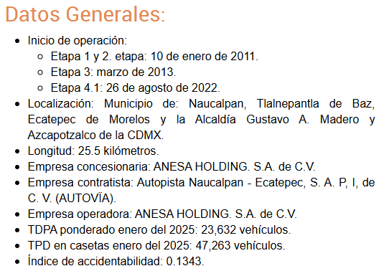

Ahora bien, la secretaria de Movilidad concesiono el diseño, la construcción, operación, explotación, conservación y mantenimiento de la autopista denominada macro libramiento mexiquense ubicada en los municipios de Tlalnepantla de Baz y Ecatepec de Morelos en el Estado de México y en la demarcación territorial Gustavo A. Madero en la Ciudad de México en fecha diez de noviembre de 2021 a la Sociedad denominada Anesa Holding S.A de C.V.

Del que este Instituto destaca lo siguiente;


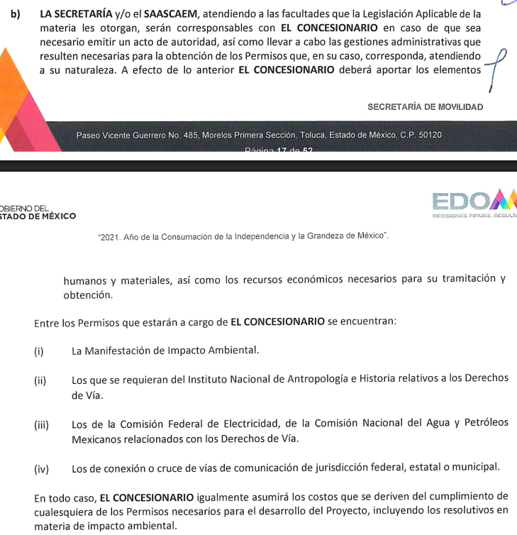

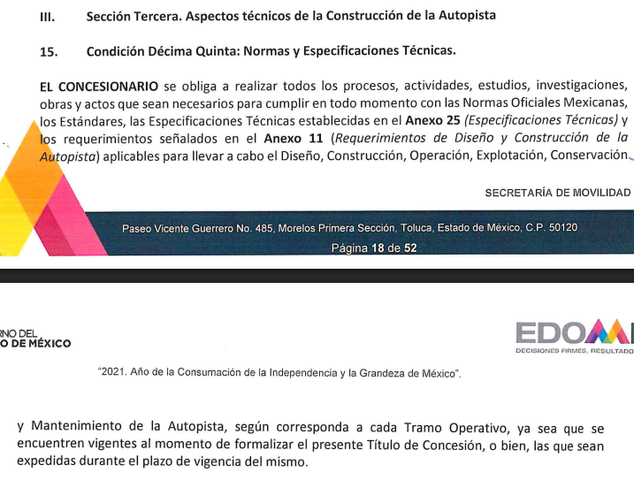

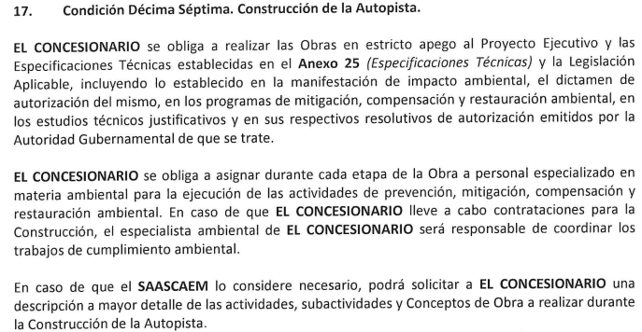

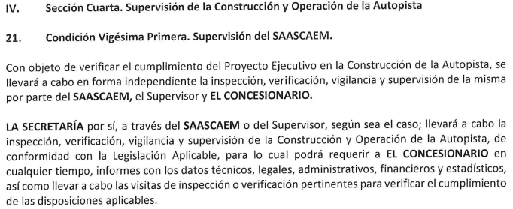

De lo anterior, debe comprenderse entonces que la concesión es el acto administrativo por medio del cual el titular del poder Ejecutivo por conducto de la secretaria autoriza a las personas físicas o jurídicas, para prestar un servicio público de transporte, en los términos y condiciones que la propia ley señala.

De manera complementaria, resulta preciso establecer que el Sistema Integral de Movilidad se compone de la Infraestructura Vial Primaria y Secundaria siendo la infraestructura vial primaria aquella a cargo del Estado y la infraestructura vial secundaria la que está a cargo de los municipios, conforme lo siguiente;
“Artículo 2. Definiciones. Para la aplicación, interpretación y efectos de esta Ley, se entiende por:
V. Concesión: Al acto administrativo por el cual el titular del Poder Ejecutivo del Estado, por conducto de la Secretaría, autoriza a las personas físicas o jurídicas, para prestar un servicio público de transporte, en los términos y condiciones que la propia ley señala.
Artículo 16. Sistema Integral de Movilidad. Los elementos del Sistema Integral de Movilidad, se clasifican en:
Infraestructura vial:
a) Primaria: Estará a cargo del Estado, podrá ser de cuota, libre de peaje o de uso restringido.
b) Local: Aquella que no sea considerada vial primaria y estará a cargo de los municipios.” (Sic)
Ahora bien, el estudio de impacto urbano es un análisis técnico que evalúa como un proyecto de construcción o desarrollo puede afectar el entorno urbano, incluyendo:
- Infraestructura: Evalúa la capacidad de la infraestructura existente (agua, drenaje, electricidad, otros) para soportar la demanda adicional generada por el proyecto.
- Movilidad: Se impacta el impacto en el tráfico vehicular, accesibilidad, estacionamiento.
- Medio Ambiente: Impactos en la calidad de aire, agua, suelo, ruido, otros
- Social: Se analiza el impacto en la población, incluyendo aspectos como densidad poblacional, oferta de servicios públicos, impacto en la vivienda, calidad de vida.
- Patrimonio cultural: Se evalúa el impacto en sitios históricos y elementos arquitectónicos relevantes proponiendo medidas para su conservación.

Por su parte, el dictamen de impacto urbano tiene por objetivo evaluar y dictaminar las posibles influencias o alteraciones causadas al entorno urbano ambiental por algún proyecto público o privado en el área donde se pretenda realizar, con el fin de establecer
las medidas adecuadas para la prevención, integración y/o compensación, considerando que la programación de la ejecución sea correspondiente con el avance de obra.

Visto de esta forma, el dictamen de estudio de impacto urbano expedido por la Secretaría de Desarrollo Urbano y Vivienda de la Ciudad de México se encuentra sujeto a la siguiente mecánica:

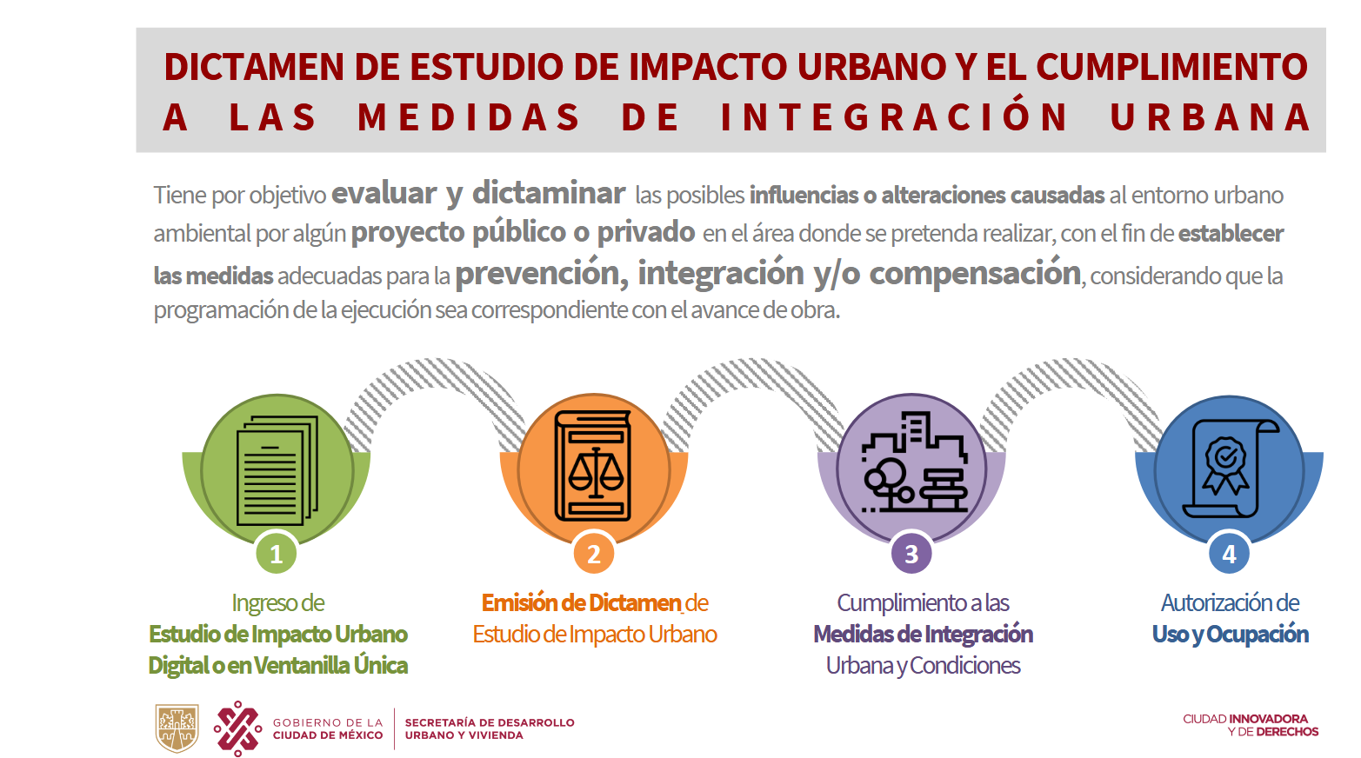

Una vez sentado lo anterior, conforme lo establecido por el Reglamento Interno del Sistema de Autopistas, Aeropuertos, Servicios Conexos y Auxiliares del Estado de México en sus artículos 9, 10, 14, 15 y 17 a efecto de advertir que el Sistema de Autopistas, Aeropuertos, Servicios Conexos y Auxiliares del Estado de México le corresponde entre sus atribuciones el análisis de proyectos para obtener las concesiones y será mediante la Dirección General que coordinará las investigaciones y estudios que permitan al Gobierno del Estado sustentar las solicitudes de concesiones, proponer al Consejo mecanismos orientados a obtener concesiones así como ssometer a consideración de la Secretaría, la imposición de sanciones a los concesionarios de la infraestructura vial primaria de cuota.

Por lo que le corresponderá a la Dirección de Proyectos y Control de Obras realizar investigaciones y estudios que permitan al Gobierno del Estado, sustentar las solicitudes de concesiones o permisos ante las autoridades federales para la construcción vialidades de cuota en territorio estatal, así como participar en el ámbito de su competencia en la entrega y recepción de las obras realizadas por contrato, así como las ejecutadas por infraestructura vial de cuota.

En este sentido le corresponde a la Dirección de Operación revisar y sancionar a los concesionarios, así como proponer y ejecutar acciones para salvaguardar el derecho de vía existente de las autopistas estatales en operación, finalmente le corresponde a la Unidad de Apoyo Administrativo la recaudación administración de los ingresos que se deriven de la suscripción de convenios, acuerdos o declaratorias de concesión, conforme lo siguiente;
“Artículo 9.- Corresponde al Consejo el ejercicio de las atribuciones siguientes:
II. Analizar los proyectos de solicitud ante las autoridades federales, a fin de obtener concesiones o permisos para la administración, operación explotación y, en su caso, construcción de aeródromos, rampas de despegue y aterrizaje de aerostatos, aeronaves ultraligeras u otras análogas, con o sin motor, aeropistas, helipuertos, aeropuertos y vialidades de cuota en territorio estatal, bajo criterios de capacidad jurídica, administrativa y financiera
Artículo 10.- Al frente de la Dirección General habrá un Director General, a quien le corresponde además de las señaladas en el Decreto, las atribuciones siguientes:
(…)
IV. Coordinar investigaciones y estudios que permitan al Gobierno del Estado sustentar las solicitudes de concesiones o permisos ante las autoridades federales en materia aeroportuaria, así como en lo que respecta a la administración, operación, explotación, construcción, rehabilitación, conservación y mantenimiento de aeródromos, aeropuertos, rampas de despegue y aterrizaje de aerostatos, aeropistas, helipuertos y vialidades de cuota, en territorio estatal.
(…)
VIII. Informar a la Secretaría sobre la caducidad de concesiones.
(…)
XIV. Proponer al Consejo mecanismos orientados a obtener concesiones o permisos para la administración, operación y explotación de aeródromos, rampas de despegue y aterrizaje de aerostatos, aeronaves ultraligeras con o sin motor u otras análogas, aeropistas, helipuertos, aeropuertos o construcción de aeropuertos en territorio estatal.
(…)
XVI. Proponer a la Secretaría la procedencia de la ampliación, cancelación, terminación, rescisión, revocación y reversión de las concesiones
(…)
XXI. Someter a consideración de la Secretaría, la imposición de sanciones a los concesionarios de la infraestructura vial primaria de cuota.
Artículo 14.- Corresponde a la Dirección de Proyectos y Control de Obras:
(…)
III. Realizar convenios de ampliación o modificación del plazo de las concesiones o permisos para la construcción, rehabilitación, mantenimiento y conservación de aeródromos, rampas de despegue y aterrizaje de aerostatos, aeronaves ultraligeras u otras análogas, aeropistas, helipuertos, aeropuertos y vialidades de cuota, previa autorización del Director General.
(…)
VII. Realizar investigaciones y estudios que permitan al Gobierno del Estado, sustentar las solicitudes de concesiones o permisos ante las autoridades federales para la construcción, administración, operación y explotación de aeródromos, rampas de despegue y aterrizaje de aerostatos, aeronaves ultraligeras u otras análogas, aeropistas, helipuertos, aeropuertos y vialidades de cuota en territorio estatal.
(…)
XI. Participar en el ámbito de su competencia en la entrega y recepción de las obras realizadas por contrato, así como las ejecutadas por el otorgamiento de concesiones o permisos de aeródromos, rampas de despegue y aterrizaje de aerostatos, aeronaves ultraligeras u otras análogas, aeropistas, helipuertos e infraestructura vial de cuota.
Artículo 15.- Corresponde a la Dirección de Operación:
(…)
V. Revisar y sancionar, a los concesionarios o permisionarios a cargo de aeródromos, rampas de despegue y aterrizaje de aerostatos, aeronaves ultraligeras u otras análogas, aeropistas, helipuertos y autopistas estatales en operación, que incumplan con las condiciones operativas, a fin de determinar las medidas correctivas necesarias, así como vigilar su cumplimiento y ejecución conforme a la normatividad aplicable en la materia, para mantener en óptimas condiciones su infraestructura.
(…)
IX. Proponer y ejecutar acciones para salvaguardar el derecho de vía existente de las autopistas estatales en operación, verificar su correcta preservación, utilización y explotación por parte de los concesionarios y permisionarios, e identificar y regularizar los accesos no autorizados por el Organismo
(…)
XII. Revisar las propuestas de los concesionarios referentes a los ajustes tarifarios de peaje de las autopistas estatales en operación, que permitan la prestación de los servicios en condiciones satisfactorias de calidad, competitividad, seguridad y permanencia, y someter a consideración del Director General la procedencia de su autorización, en términos de lo establecido en los títulos de concesión; así como vigilar su correcta aplicación.
(…)
Artículo 17.- Corresponde a la Unidad de Apoyo Administrativo:
I. Recaudar y administrar los ingresos que se deriven de la suscripción de convenios, acuerdos o declaratorias de concesión; los relativos a las transferencias otorgadas a favor del Sistema en el marco del Sistema Nacional o estatal de coordinación fiscal, o los que reciba por cualquier otro concepto; así como el importe de sanciones por actualización o penas incluidas en los contratos debidamente firmados entre los concesionarios y la autoridad competente.” (Sic)
Por lo que, no se encuentra entre las atribuciones del Sistema de Autopistas, Aeropuertos, Servicios Conexos y Auxiliares del Estado de México la formulación o generación de los dictámenes de impacto urbano o incluso la recepción del estudio respectivo.

En este sentido este Instituto debe advertir que los requerimientos “…Estudio de Impacto Urbano que la empresa Anesa Holding S.A. de C.V. debió someter a dictamen ante la Secretaría de Desarrollo Urbano y Vivienda de la Ciudad de México (SEDUVI) con motivo de la construcción de la obra denominada Macrolibramiento Mexiquense, así como el dictamen emitido por esta Secretaría como resultado de dicho análisis” se encuentra dirigida a obtener información presentada ante la Secretaría de Desarrollo Urbano y Vivienda de la Ciudad de México, actualizándose una notoria incompetencia pues no se encuentra dentro de sus competencia generar, poseer o administrar información presentada ante la Secretaria de Desarrollo Urbano y Vivienda de la Ciudad de México; así como generar, poseer o administrar el multicitado dictamen en materia de impacto urbano.

De lo anterior, el Pleno del Instituto realizó una interpretación a lo dispuesto en los artículos 49 fracción II y 167 de la Ley de la materia y se emitió el criterio reiterado 01/19, en el que se estableció lo siguiente:
“DECLARATORIA DE INCOMPETENCIA DEL SUJETO OBLIGADO. SUPUESTO PARA CONFIRMARLA POR ACUERDO DEL COMITÉ DE TRANSPARENCIA.
El Sujeto Obligado deberá dar el trámite correspondiente a la solicitud de información a efecto de realizar un análisis minucioso de las facultades, competencias o funciones de cada una de las Unidades Administrativas que lo integran y, si posterior a ello, se corrobora la incompetencia para la atención del requerimiento, en razón de que es otro el Sujeto Obligado poseedor de la documentación, corresponde a su Comité de Transparencia confirmar la declaratoria de incompetencia y notificarle dicha determinación al particular, en términos de lo dispuesto en el artículo 49, fracción II de la Ley de Transparencia Local, al ser este el acto jurídico idóneo que genera seguridad jurídica de que el Ente ante quien se presentó la solicitud, carece de facultades, competencias o funciones para poseer o generar la información requerida; lo anterior, sin perjuicio de que pueda gestionar la colaboración de otro Sujeto Obligado competente para atender la solicitud” (Sic)

Asimismo, se determinó viable adoptar el criterio con clave de control orientador SO/002/2020 emitido por el entonces Instituto Nacional de Transparencia, Acceso a la Información y Protección de Datos Personales (INAI), que a la letra estipula lo siguiente:
“DECLARACIÓN DE INCOMPETENCIA POR PARTE DEL COMITÉ, CUANDO NO SEA NOTORIA O MANIFIESTA.
Cuando la normatividad que prevé las atribuciones del sujeto obligado no sea clara en delimitar su competencia respecto a lo requerido por la persona solicitante y resulte necesario efectuar un análisis mayor para determinar la incompetencia, ésta debe ser declarada por el Comité de Transparencia.” (Sic)

Así, del contenido de ambos criterios se ha concluido que es necesario que los sujetos obligados hagan entrega del acuerdo que emitan sus Comités de Transparencia mediante los cuales se confirme la declaratoria de incompetencia, con la finalidad de que, ante la incertidumbre derivada de que dicha incompetencia no es clara, evidente o notoria, los sujetos obligados hagan entrega de un documento con el que se determine que no cuentan con las atribuciones para generar, poseer o administrar lo requerido por los solicitantes, esto con apego al el principio de certeza establecido en el artículo 9 fracción I de la Ley estatal.

En conclusión, se estima que el acuerdo del Comité de Transparencia sólo debe ser ordenado cuando la incompetencia no sea notoria, o bien, cuando mediante el estudio correspondiente del caso en concreto se determine que existen facultades concurrentes entre dos o más sujetos obligados para generar, poseer o administrar la información solicitada, por lo que precisado lo anterior se deben dejar a salvo los derechos del recurrente para realizar una nueva solicitud de información al Sujeto Obligado que administra, genera o posee la información requerida.

Sin pasar por desapercibido por este Instituto que se debe deja a salvo los derechos del Recurrente a efecto de que pueda presentar nuevamente la solicitud de información de ser el caso ante el Sujeto Obligado competente; debiendo presentar dicha solicitud de información a través de la plataforma destinada para tal efecto.

En mérito de lo expuesto en líneas anteriores, este Instituto considera que los motivos de inconformidad planteados por la parte Recurrente resultan infundados; por ello con fundamento en la segunda fracción del artículo 186 de la Ley de Transparencia y Acceso a la Información Pública del Estado de México y Municipios, se CONFIRMA la respuesta proporcionada a la solicitud de información número 00005/SAASCAEM/IP/2025, que ha sido materia del presente estudio.

Por lo antes expuesto y fundado es de resolverse y,

S E R E S U E L V E

PRIMERO. Se CONFIRMA respuesta entregada por el Sujeto Obligado a la solicitud de información 00005/SAASCAEM/IP/2025, por resultar infundados los motivos de inconformidad argüidos por la parte Recurrente, en términos del considerando CUARTO de la presente resolución.

SEGUNDO. Notifíquese, vía Sistema de Acceso a la Información Mexiquense (SAIMEX), la presente resolución al Titular de la Unidad de Transparencia del SUJETO OBLIGADO

TERCERO. Notifíquese a la Recurrente a través del Sistema de Acceso a la Información Mexiquense (SAIMEX), la presente resolución, y hágase de su conocimiento que en caso de considerar que la presente resolución le causa algún perjuicio, podrá interponer el juicio de amparo, en los términos de las leyes aplicables de acuerdo con lo estipulado en el artículo 196 de la Ley de Transparencia y Acceso a la Información Pública del Estado de México y Municipios.

ASÍ LO ACORDÓ, POR UNANIMIDAD DE VOTOS, EL PLENO DEL INSTITUTO DE TRANSPARENCIA, ACCESO A LA INFORMACIÓN PÚBLICA Y PROTECCIÓN DE DATOS PERSONALES DEL ESTADO DE MÉXICO Y MUNICIPIOS, CONFORMADO POR LOS COMISIONADOS JOSÉ MARTÍNEZ VILCHIS, MARÍA DEL ROSARIO MEJÍA AYALA, SHARON CRISTINA MORALES MARTÍNEZ, LUIS GUSTAVO PARRA NORIEGA Y GUADALUPE RAMÍREZ PEÑA (AUSENCIA JUSTIFICADA) EN LA VIGÉSIMA CUARTA SESIÓN ORDINARIA CELEBRADA EL DOS DE JULIO DE DOS MIL VEINTICINCO, ANTE EL SECRETARIO TÉCNICO DEL PLENO, ALEXIS TAPIA RAMÍREZ.

CCR/JCMA

IMPROCEDENCIA Y SOBRESEIMIENTO EN EL JUICIO DE AMPARO. LAS CAUSAS PREVISTAS EN LOS ARTÍCULOS 73 Y 74 DE LA LEY DE LA MATERIA, RESPECTIVAMENTE, NO SON INCOMPATIBLES CON EL ARTÍCULO 25.1 DE LA CONVENCIÓN AMERICANA SOBRE DERECHOS HUMANOS. Del examen de compatibilidad de los artículos 73 y 74 de la Ley de Amparo con el artículo 25.1 de la Convención Americana sobre Derechos Humanos no se advierte que el derecho interno desatienda los estándares que pretenden proteger los derechos humanos en dicho tratado, por regular causas de improcedencia y sobreseimiento que impiden abordar el estudio de fondo del asunto en el juicio de amparo, en virtud de que el propósito de condicionar el acceso a los tribunales para evitar un sobrecargo de casos sin mérito, es en sí legítimo, por lo que esa compatibilidad, en cuanto a los requisitos para la admisibilidad de los recursos dependerá, en principio, de los siguientes criterios: no pueden ser irracionales ni de tal naturaleza que despojen al derecho de su esencia, ni discriminatorios y, en el caso, la razonabilidad de esas causas se justifica por la viabilidad de que una eventual sentencia concesoria tenga un ámbito de protección concreto y no entre en conflicto con el orden jurídico, no son de tal naturaleza que despojen al derecho de su esencia ni tampoco son discriminatorias, pues no existe alguna condicionante para su aplicabilidad, en función de cuestiones personales o particulares del quejoso. Por tanto, las indicadas causas de improcedencia y sobreseimiento no son incompatibles con el citado precepto 25.1, pues no impiden decidir sencilla, rápida y efectivamente sobre los derechos fundamentales reclamados como violados dentro del juicio de garantías.
http://saascaem.edomex.gob.mx/macrolibramiento-mexiquense
http://saascaem.edomex.gob.mx/sites/saascaem.edomex.gob.mx/files/files/TITULOS%20DE%20CONCESI%C3%93N/MACROLIB/T%C3%ADtulo%20de%20Concesi%C3%B3n%20Macrolibramiento%20M..pdf

